CEFAID ASBL
Informe de prácticas
Hotel Catalonia Santa Justa
DE LEENER Marc
2014 - 2015

Informe de prácticas

Presentación del lugar de prácticas
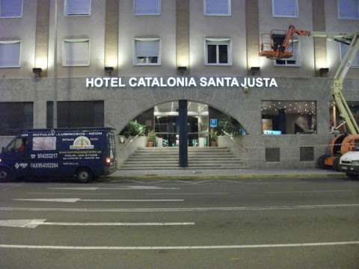

Hotel Catalonia Santa Justa
El hotel Catalonia Santa Justa anteriormente conocido como Catalonia Emperador Trajano y renovado en 2011 es un hotel cuatro estrellas de setenta y cinco habitaciones situado a cinco minutos andando de la estación de AVE de Sevilla y a quince minutos del centro histórico, es un sitio ideal para hacer turismo o para alojarse durante una estancia de trabajo.
Dispone de una pequeña piscina en el techo, y de un parking subterráneo, de dos restaurantes uno en la planta baja para todos los huéspedes y uno en la planta -1 especialmente para los grupos. Tiene dos salones y una cafetería.
Dispone de habitaciones individuales, dobles, matrimoniales, Premium y superiores, las Premium cuestan veinte euros más y las superiores treinta.

Habitación individual
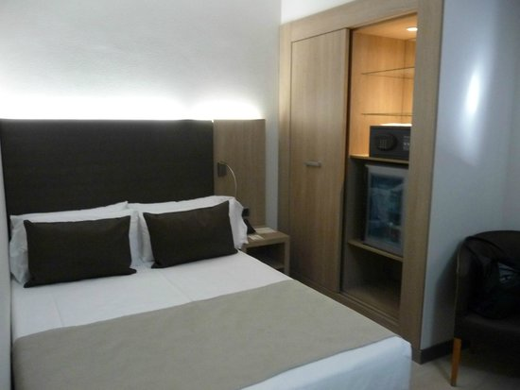

Habitación doble
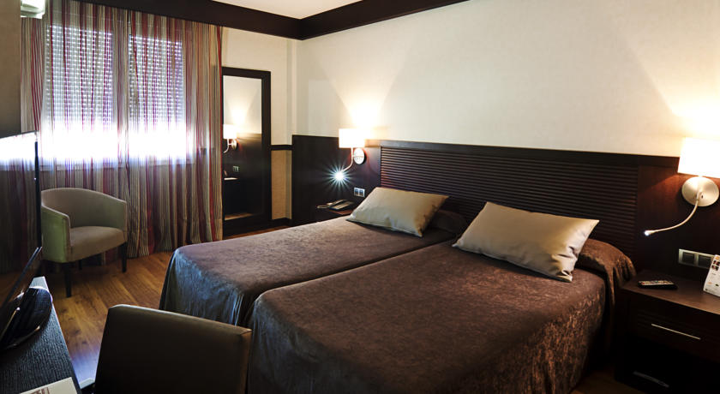

Habitación matrimonial
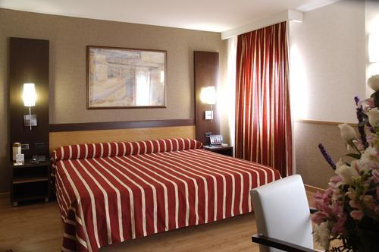

Piscina
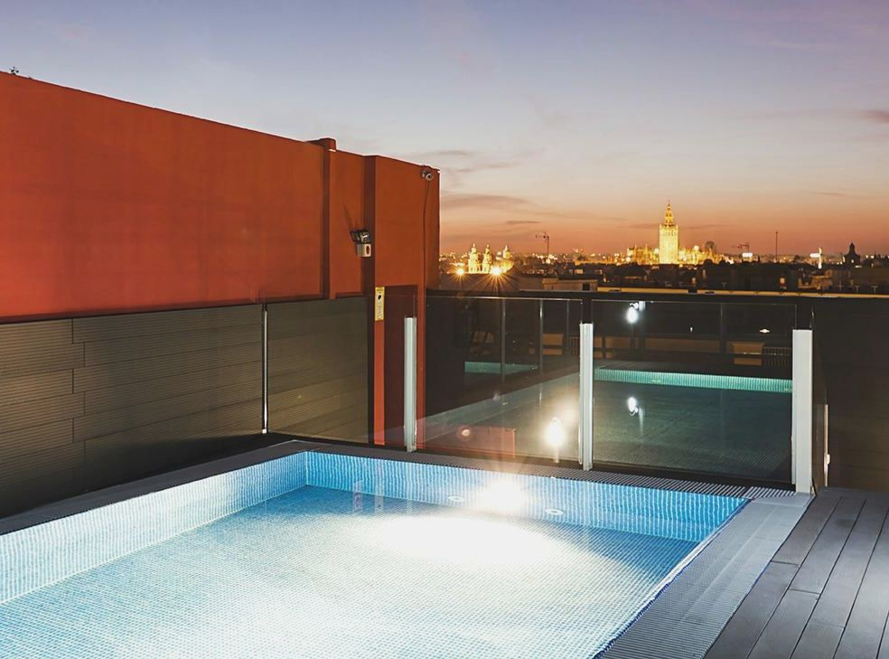

Restaurante
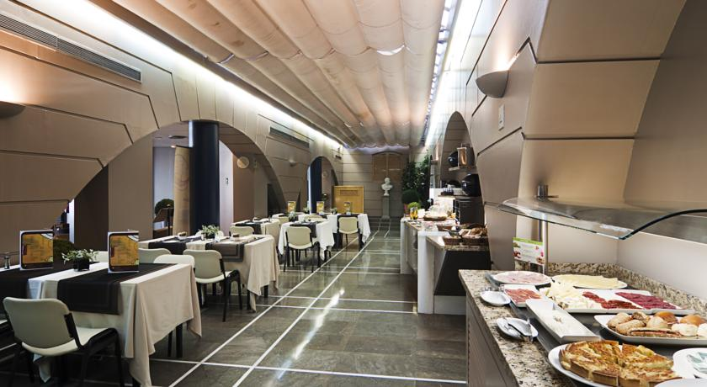

Recepción
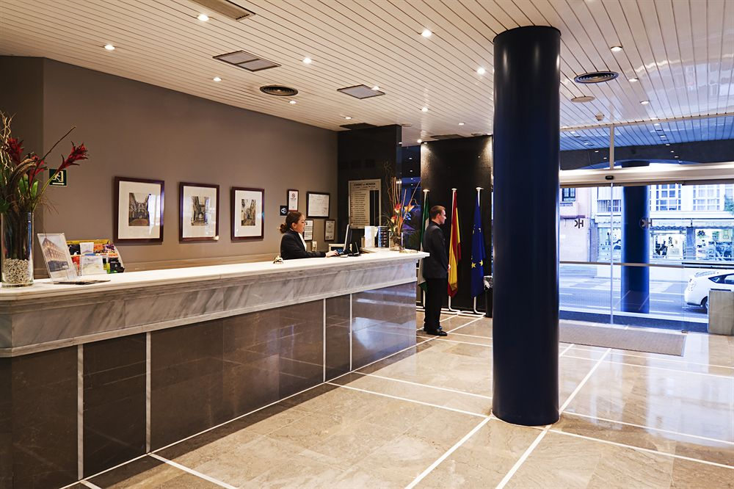
En la recepción trabajan cinco personas: el jefe de recepción y cuatro recepcionistas fijos que se cambian los turnos y suelen ser acompañados siempre de alumnos de prácticas en el turno de la mañana y de la tarde.

Tareas realizadas
Durante mis nueve semanas de prácticas me ocupé de prácticamente todo en la recepción. El primer día hice el turno de la mañana con el jefe de recepción y una alumna de prácticas, lo primero que me enseñaron es a contestar al teléfono según de donde viene la llamada si es externa o interna: “hotel Catalonia Santa Justa, buenos días, le atiende Marc” “Recepción, buenos días, le atiende Marc”. Me acuerdo que hubo una inundación debido a un problema con la fuente y tuvimos que quedarnos fuera de la recepción como una hora, fue un día bastante aburrido porque no había muchas cosas que hacer y yo no sabía nada, tenía que desviar siempre los clientes al jefe de recepción porque no los podía atender. Llamaba taxi para los clientes o les ayudaba con las maletas hasta que llegue el botones, un señor me dio una propina de dos euros por pararle un taxi y llevar sus maletas. Al final del día me propusieron hacer el turno de la tarde que es más movido, de las 16h hasta las 22h y ese fue mi horario fijo hasta el final de las prácticas.
Al día siguiente ya empecé a aprender bastantes cosas, y al final de la semana había aprendido a hacer reservas, Check in, sacar las llaves electrónicas, localizar y modificar reservas, archivar documentos, facturas, albaranes, preparar las venidas de grupos, registrar los datos de los pasaportes de los huéspedes en la web de la policía y me gustó bastante todo lo que hice.
Rápido asimilé todas las tareas que teníamos que realizar y me sentía a gusto. Lo que más me gustaba era cuando venían grupos, sobre todo de Francia, porque podía practicar el francés, y ser útil porque mis compañeros lo hablaban muy poco o nada. Los grupos solían llegar entre las cinco y las nueve de la tarde, antes de que lleguen les asignábamos las habitaciones y sacábamos ya las llaves y cuando llegaban pedíamos los pasaportes o documentos de identidad para proceder al Check in de grupo. A veces venían dos o tres grupos el mismo día y solían llegar prácticamente a la misma hora, era bastante estresante porque estábamos con un montón de personas en la recepción de grupos distintos y al mismo tiempo llegaban clientes individuales, y los clientes del grupo ya instalado llamaban a la recepción para hacer todo tipo de preguntas, pero era la única parte estresante del trabajo. Una vez instalados y a gusto en su habitación pasaban por la recepción a preguntar que podían visitar, dónde nos encontrábamos en el mapa, dónde se puede comer bien, dónde se puede ver un espectáculo de flamenco, e informarles era lo que más me gustaba. Los grupos que provenían de Francia y de Brasil eran los que más pasaban por la recepción a preguntar, mis compañeros los encontraban pesados pero a mí me caían bien y les informaba con gusto.
La parte que menos me gustaba del trabajo era contestar el teléfono, porque muchas veces no se oía bien, y también prefiero el contacto directo con las personas.
Usábamos el programa SAP para trabajar, es un programa un poco complicado y por momentos no funcionaba bien pero aprendí a usarlo y tenerlo prácticamente todo bajo control, cuando surgía algo fuera de lo común les pedía ayuda a mis compañeros y me ayudaban.

Las tareas que realicé son principalmente:
- Check In
- Check In de grupo
- Check Out
- Reservas
- Atención telefónica
- Información
- Archivar documentos
- Entrada de cargos

Vivencia personal
El ambiente en el hotel era muy bueno, trabajaba con una alumna de prácticas de una universidad de Sevilla, un recepcionista y el director en el back office detrás de la recepción. Desde el primer día me he sentido bien y fueron todos muy amables conmigo. Cada uno de los cuatro recepcionistas con quien trabajé tenía una manera distinta de trabajar y con algunos se aprendía más que con otros. Con Marta se aprendía mucho porque me dejaba ocuparme de absolutamente todo como si fuera un recepcionista fijo, cuando no sabía algo le preguntaba me mostraba como se hacía se iba para el back office y me dejaba continuar. Con José Luis se aprendía también pero menos porque había cosas que quería hacer él mismo como los Check In pero trabajé poco con el porque se fue a trabajar a un hotel de la cadena en México. Con Víctor también me ocupaba de todo y cuando no sabía algo le preguntaba y me mostraba, es con el que yo prefería trabajar porque aparte de ser un buen recepcionista con diez años de experiencia en la cadena es también una persona amable y con sentido del humor. Y durante mis últimas dos semanas trabajé con Pedro, con él no hacía tantas cosas porque no había trabajado mucho conmigo y no sabía todas las cosas que podía hacer.
Se me hizo bastante fácil aprender el papel de recepcionista y lo que más me gustaba era el contacto con los clientes, sobre todo en francés o en inglés, informarles sobre los servicios del hotel, coger un mapa y enseñarles dónde estamos, donde está el centro histórico, donde pueden ir a comer, donde coger el bus, cuánto cuesta un taxi, etc…

Sevilla
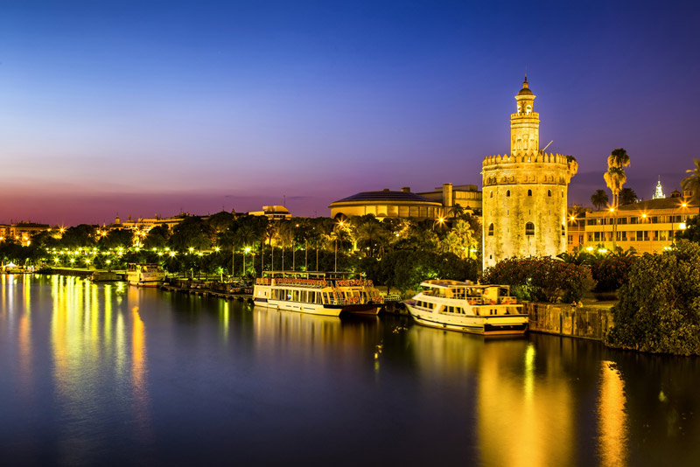
Sevilla es una ciudad maravillosa, muy bonita, pero para pasar unos días o unas semanas en pareja o en familia. A nivel de trabajo y de calidad de vida no me parece una buena ciudad y no es un lugar donde me gustaría vivir aunque me encantaría volver para una corta estancia. Al final de las prácticas me propusieron un empleo y no lo quise. Durante los dos meses que estuve allí he tenido días buenos y días malos donde no me sentía muy bien y me arrepentía de haber elegido esta ciudad para hacer mis prácticas y no haber ido de Madrid, pero a pesar de todo, siempre llevare un buen recuerdo de esa bonita experiencia.
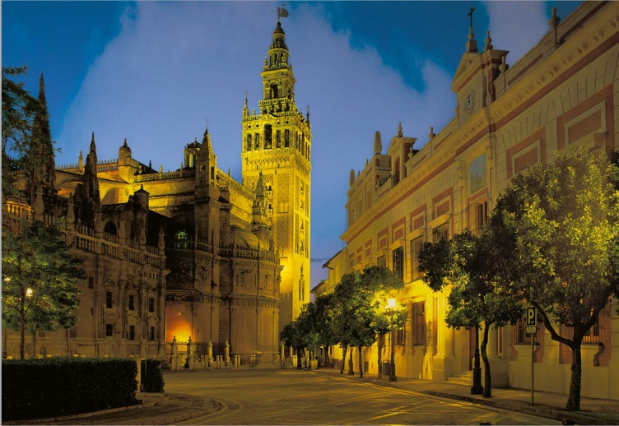

Proyecto personal y profesional
Ahora que acabe las practicas, con una carta de recomendación en una cadena internacional de hoteles tengo más posibilidades para trabajar en el extranjero, en la misma cadena tal vez o en otra.
Voy a poner mi candidatura para trabajar en México, República Dominicana y Madrid esperando que en uno de los tres me resulte una posibilidad.
A largo tiempo me gustaría tener un puesto más lucrativo que recepcionista pero hay que empezar desde abajo.
Si debería describirme como persona diría que soy una persona que logra sus metas y le gusta la aventura, la movilidad, lo nuevo. Mi punto débil es la inestabilidad, debido a que me gusta moverme, ir a otros lugares pero se puede convertir en una fuerza porque no todo el mundo es capaz de irse de un día al otro para otro país y adaptarse sin dificultad.
Me sentiría a gusto domo director de hotel o director de una cadena (risas), soñar es gratis pero nada es imposible con perseverancia paciencia y determinación.
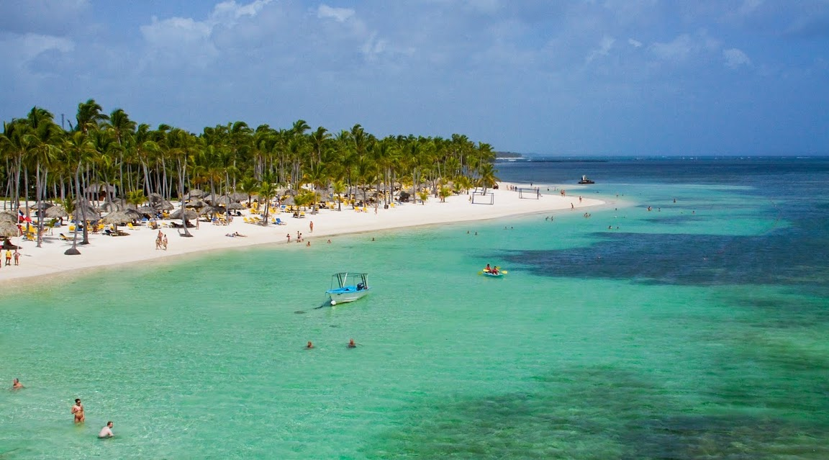
Hotel Catalonia Bavaro – Punta Cana

Conclusión
Para concluir, mi proyecto actual a corto tiempo es perfeccionar mi inglés y viajar.

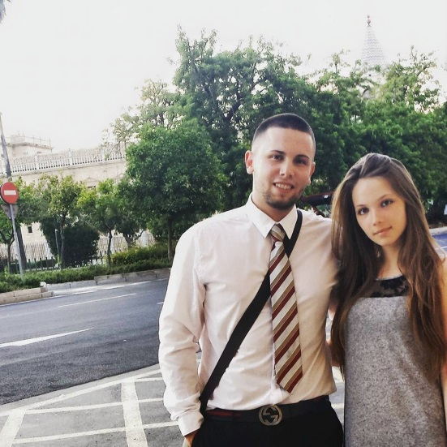
Agradecimientos:
Las primeras personas que quiero agradecer son mi madre y mi hermana que me hicieron la sorpresa de ir a visitarme una semana a Sevilla, cuando menos me lo esperaba y cuando pasaba malos momentos, también a mi abuela que siempre me ha apoyado y ayudado desde el principio de la formación y el resto de mi familia.

Quiero agradecer también a todas mis queridas compañeras por compartir conmigo buenos momentos, risas, por apoyarme y brindarme su amistad. En especial Amina, las Stephanie, Giovanna, Isabelle y Elizabeth.
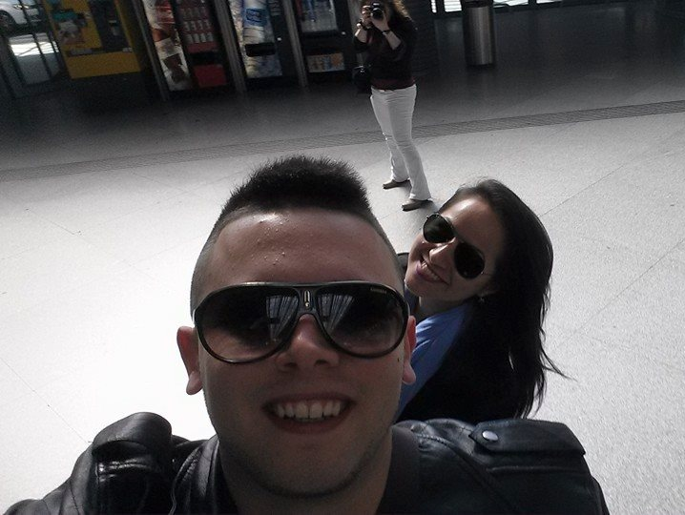
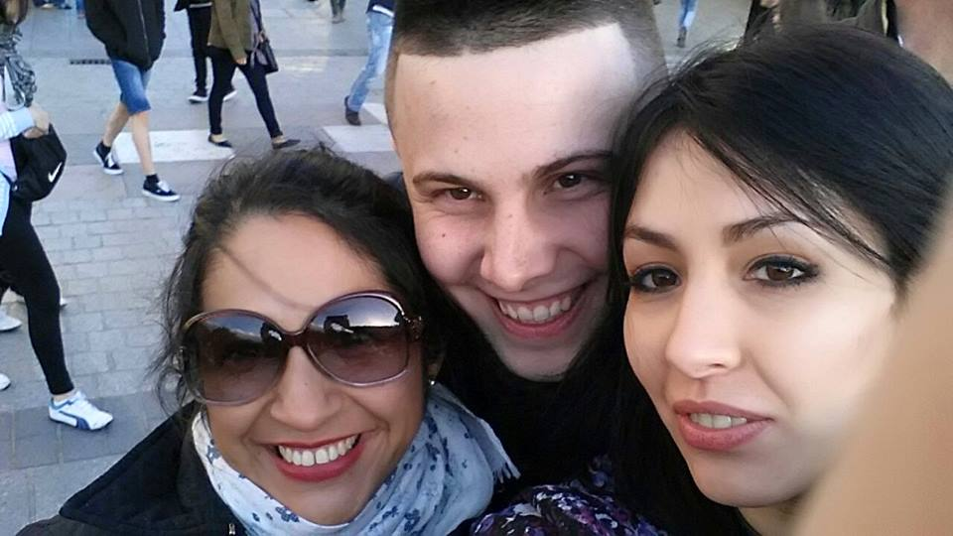
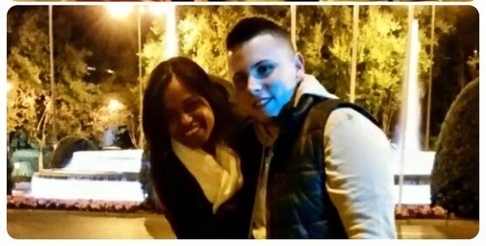
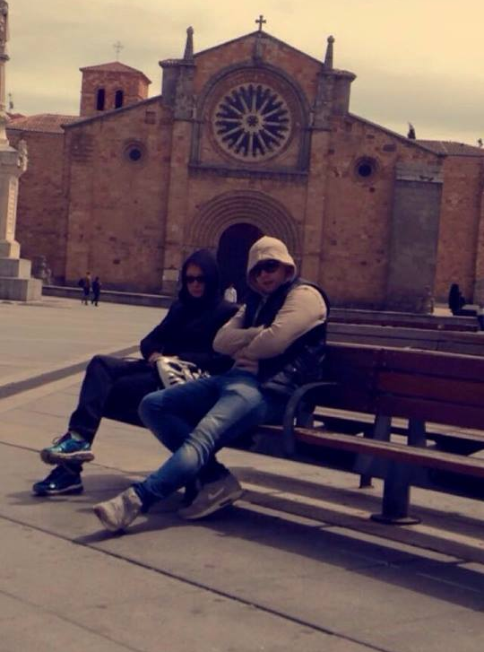
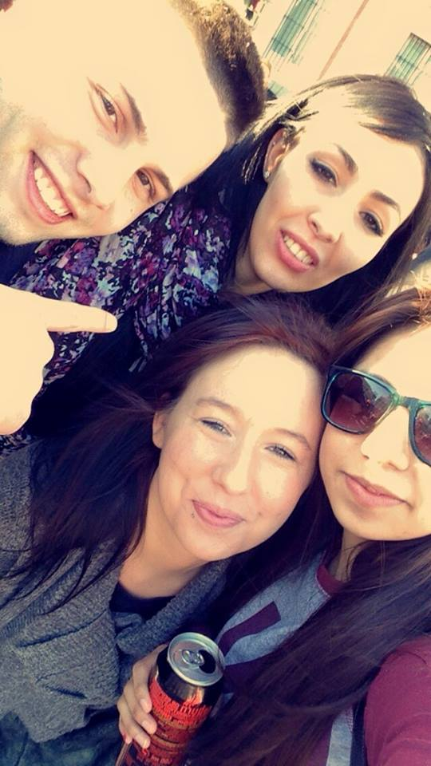

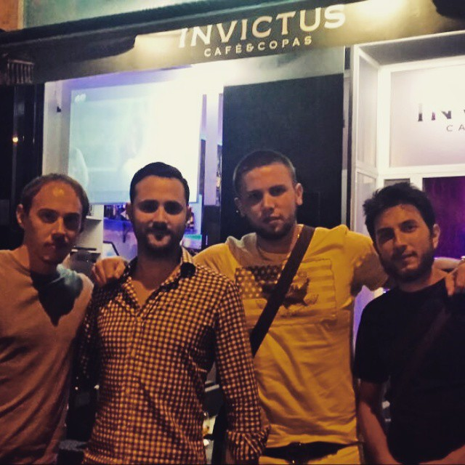
Agradezco a mis amigos de infancia y otros amigos en Sevilla y en Madrid por los buenos momentos que hemos pasado, por el apoyo durante mis prácticas y por su generosidad. También agradezco a mis compañeros de piso.
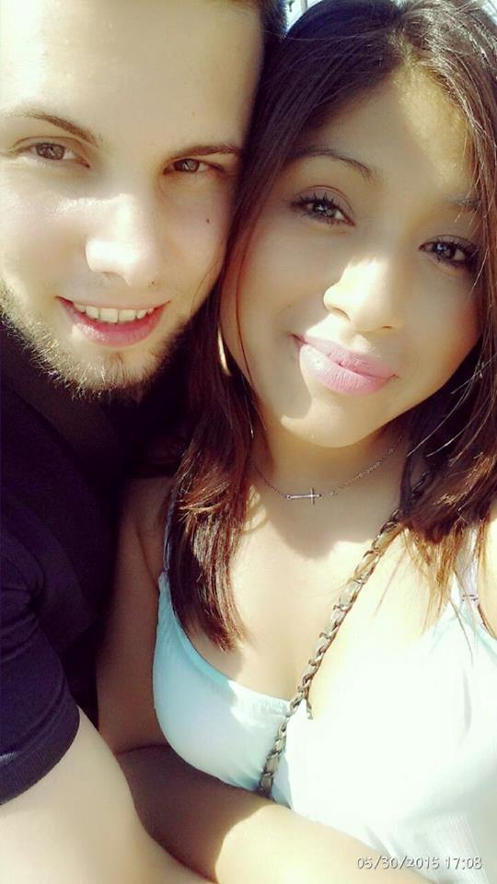
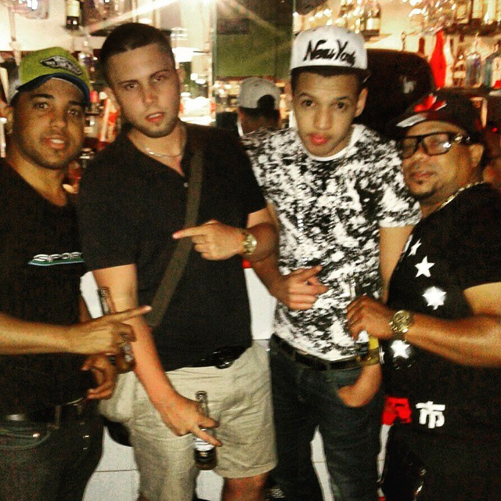
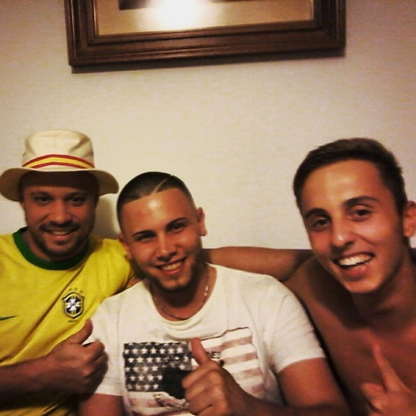
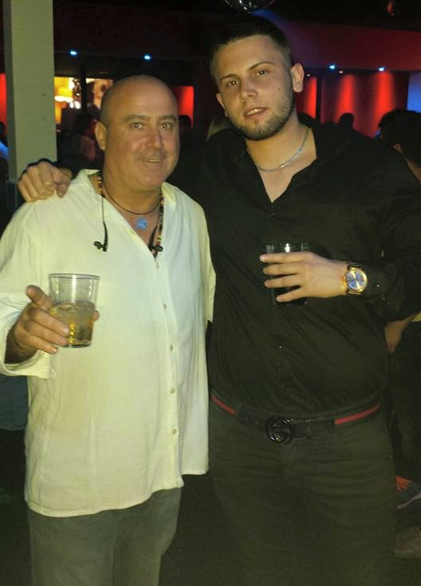
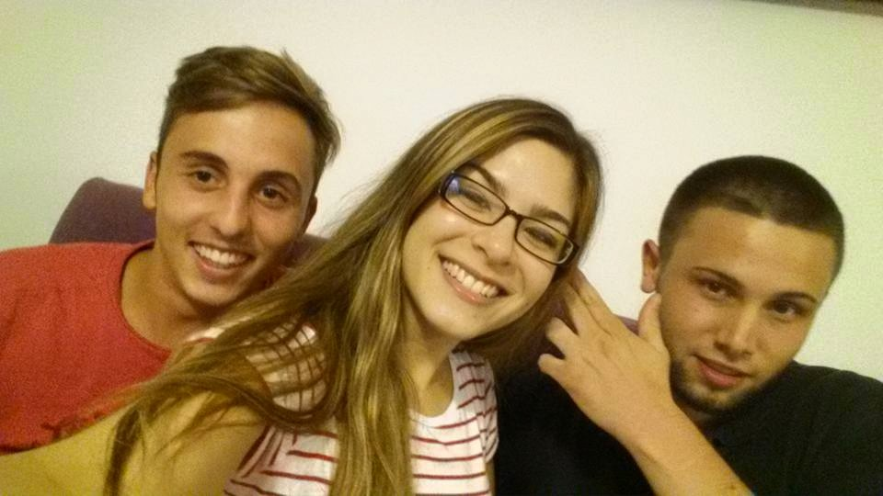
Y para terminar agradezco a los formadores del CEFAID y el personal del Hotel Catalonia Santa Justa, por permitir que todo eso se haga posible, por compartir conmigo su experiencia, por su paciencia y su amabilidad.
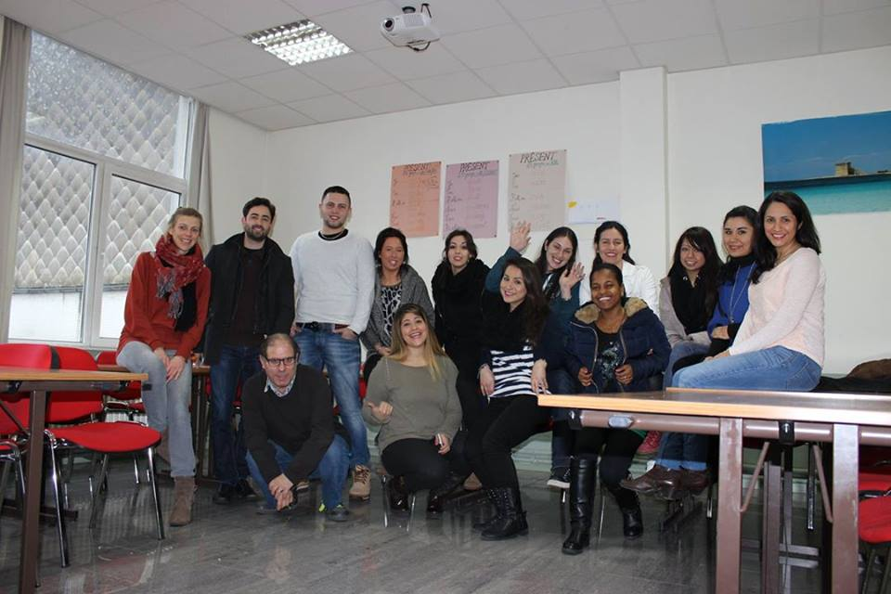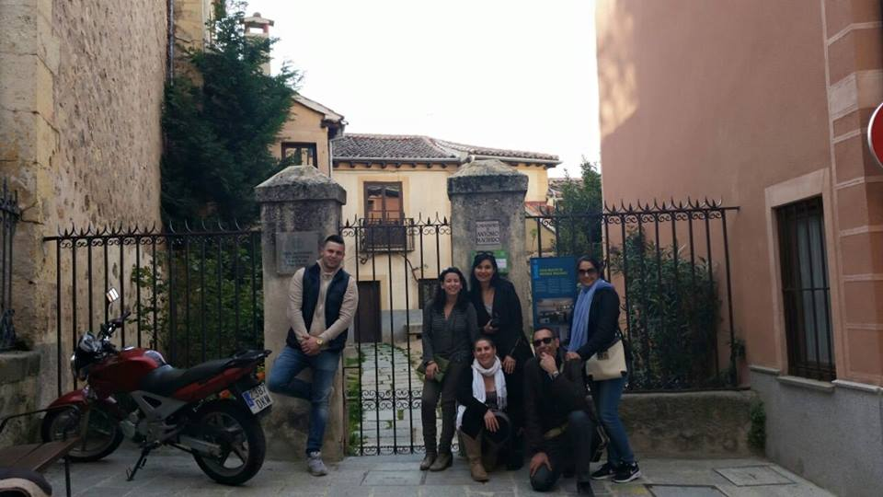
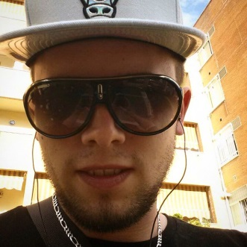
Marc De Leener.

Informe de prácticas 1
Presentación del lugar de prácticas 1
Hotel Catalonia Santa Justa 1
Habitación individual 2
Habitación doble 2
Habitación matrimonial 3
Piscina 3
Restaurante 4
Recepción 4
Tareas realizadas 5
Las tareas que realicé son principalmente: 6
Vivencia personal 7
Sevilla 8
Proyecto personal y profesional 9
Conclusión 10
Agradecimientos: 10

